**Test-Driven Development (TDD)**

***Optimizador de cobranza***

***Fecha: [03/09/2024]***

**Preparación del entorno.**

Instalación de herramientas de pruebas:

* Frontend (Vue.js): Usa herramientas como Jest y Vue Test Utils para realizar pruebas unitarias de componentes, y Cypress para pruebas end-to-end.
* Backend (FastAPI): Usa pytest para pruebas unitarias y de integración, junto con httpx o testclient para simular solicitudes HTTP.

Codigo:

# Instalar dependencias de pruebas en frontend

npm install --save-dev jest @vue/test-utils cypress

# Instalar dependencias de pruebas en backend

pip install pytest httpx pytest-asyncio

## **Ejecución de pruebas**

* **Backend**: Ejecutar pruebas con pytest. pytest testBackend.py

bash

Copiar código

pytest

Evidencias 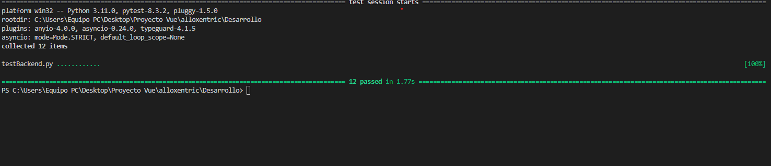

(Pruebas pasadas una vez ejecutado el código )

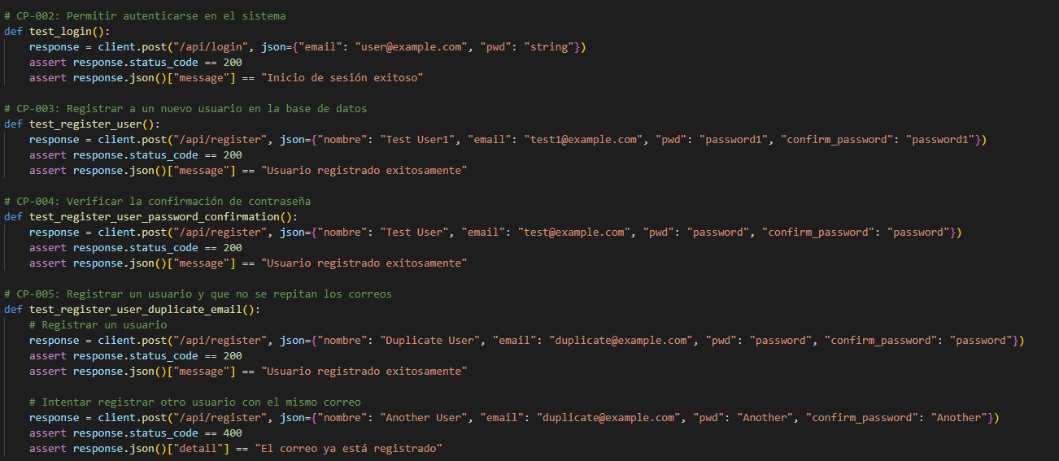

(códigos para las pruebas de test-driven )